Universidad Politécnica de Madrid
Escuela Técnica Superior de Ingenieros de Caminos, Canales y Puertos

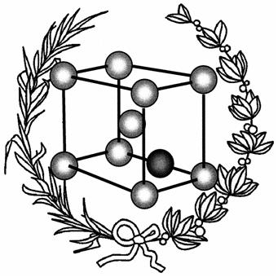

Título del proyecto

Proyecto de fin de Master

Nombre del alumno
Master en Ingeniería de Materiales

Director/es:
Nombre/s del/los Director/es

Año

A mis padres (reemplazar por la dedicatoria que se desee)

Agradecimientos

Escribir en este apartado los agradecimientos que el alumno desee hacer si los hubiere. La extensión está limitada a una página como máximo. En esta página el alumno puede expresar los agradecimientos que desee tanto a personas, como a entidades o partidas de financiación que considere oportunas. En cualquier caso, todas las opiniones aquí reflejadas deben ser de tipo positivo evitándose el hacer reflexiones negativas.

Resumen
Escribir un resumen del proyecto. El resumen debe ir en español y en inglés. Ambos conjuntamente deben ocupar una página como máximo

Abstract
Type here the abstract of the work in English.

TABLA DE CONTENIDO
1 Introducción y Objetivos 1
1.1 Introducción 1
1.2 Estructura del documento 1
2 Formato del documento 3
2.1 Introducción 3
2.2 Portada y lomo 3
2.3 Páginas iniciales 3
2.4 Cuerpo del documento 5

Introducción y Objetivos

Introducción
El proyecto fin de master debe redactarse reflejando los aspectos más relevantes llevados a cabo durante su desarrollo. La extensión recomendada es de unas 75 a 100 páginas, aunque en cualquier caso este se debe tomar como un valor orientativo. El idioma de redacción puede ser tanto español como inglés. Sin embargo debe redactarse un resumen del proyecto en ambos idiomas.
Se deben entregar cuatro ejemplares del proyecto, uno en pasta dura para la biblioteca y tres en encuadernación sencilla para el tribunal. Además se debe presentar una copia digital del documento (se recomienda en PDF).

Estructura del documento
Se recomienda estructurar el proyecto en diversos apartados. La estructura recomendada es la siguiente, que en todo caso debe tomarse como orientativa ya que la casuística de los temas de proyectos son muy diferentes.
En primer capítulo se presentará una Introducción y los Objetivos. En él se presentará el tema abordado y se plantearán los objetivos que se persiguen en el presente trabajo. Se recomienda una extensión de 3 a 6 páginas para la introducción y 1 o 2 páginas para plantear los objetivos que se persiguen.
En un segundo capítulo pueden establecerse los antecedentes del tema y los estudios de otros autores en los que se parte de la investigación. En este capítulo deben referenciarse todos los trabajos de otros autores que se han empleado, así como las fuentes de información empleadas. Todas ellas deben citarse posteriormente en la bibliografía
En un tercer capítulo se expondrá el trabajo realizado por el alumno, con el detalle y la profundidad necesaria.
En un cuarto capítulo se presentarán los resultados más relevantes del trabajo.
En un quinto capítulo se presentarán las conclusiones del trabajo, que deben dar respuesta y estar en consonancia con los objetivos planteados inicialmente. Adicionalmente, en este capítulo puede presentarse un epígrafe de trabajo futuro, en caso de que el trabajo se considere interesante para seguir desarrollándose.
Seguidamente se presentarán las referencias delo los trabajos de otros autores que se han relacionado en el texto, así como la fuentes de información que se haya empleado, como web u otros.
Finalmente opcionalmente pueden incorporarse los apéndices que sean necesarios. En ellos se puede incorporar el contenido que se desee. En caso de incorporarse material adicional en formato digital, éste debe relacionarse aquí.
Además de los capítulos mencionados, se debe hacer una portada estándar, una página con el resumen del proyecto (en dos idiomas) y una tabla de contenido. Adicionalmente se pueden incluir dos páginas, una de dedicatoria y otra de agradecimientos.

Formato del documento

Introducción
El proyecto se recomienda que se redacte en formato DIN A4. Se recomienda la impresión a doble cara. Los márgenes superior, inferior, izquierdo y derecho deben ser de 2.5 cm. Adicionalmente se deben dejar 0.5 cm para la encuadernación, quedando 15.5 cm de ancho para el texto. La redacción del cuerpo del texto debe ser fuente tipo Times 12 y un espaciado de 1.5 líneas.
Se recomienda al alumno imprimir este documento a doble cara antes de modificarlo.

Portada y lomo
La portada (primera página del presente documento) debe ser impresa en pasta dura en color rojo para el documento de la biblioteca, según se muestra en la Figura 1. En ella debe aparecer, además de los elementos comunes que se muestran, el título del proyecto, el nombre del alumno, el(los) directore(s) del proyecto y el año. En el lomo debe aparecer únicamente el nombre del alumno y el año.
En el lomo debe aparecer únicamente el nombre del alumno y el año. La orientación del texto del lomo debe ser europea (al colocarse el libro en la estantería para leer el lomo se debe girar la cabeza a la izquierda) según se muestra en la Figura 2. El nombre del alumno debe ir centrado y el año en la parte superior.

Páginas iniciales
Las páginas iniciales del documento deben ser las siguientes, y en el orden que se relaciona. La numeración de dichas páginas debe ser en numeración romana situada en la parte inferior, justificada a la derecha en las páginas impares y a la izquierda en las páginas pares. Estas páginas no deben llevar encabezado.
- Portada interior (la misma que la portada en pasta dura, pero en papel)
- Dedicatoria (página opcional) En caso de incorporarla el texto debe ir aproximadamente a 1/3 de altura de la página, en cursiva y alineado a la derecha.
- Agradecimientos (página opcional). La extensión está limitada a una página como máximo. En esta página el alumno puede expresar los agradecimientos que desee tanto a personas, como a entidades, o partidas de financiación que considere oportunas. En cualquier caso, todas las opiniones aquí reflejadas deben ser de tipo positivo evitándose el hacer reflexiones negativas.
- Tabla de contenido. Se debe reflejar aquí la tabla de contenido del documento especificando capítulo y de cada subcapítulo, con los números de página de cada uno de ellos.
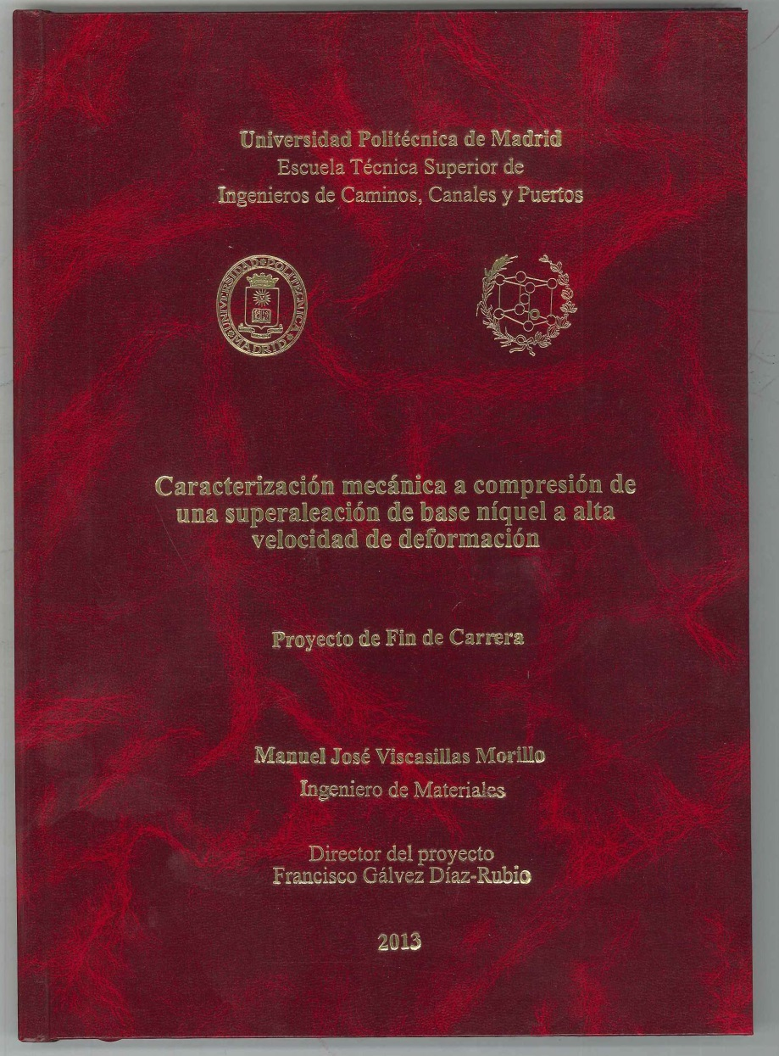
Figura 1. Portada tipo del documento en pasta dura

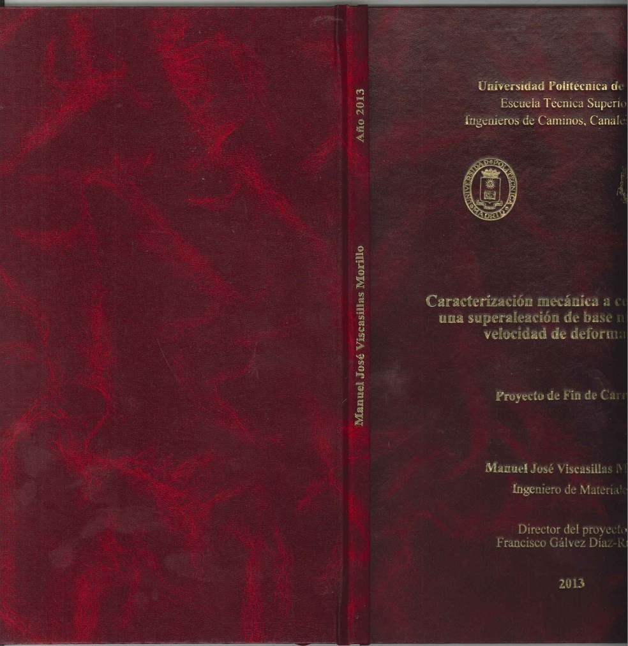
Figura 2. Lomo de la encuadernación: alumno y año en alineación europea

Cuerpo del documento
El cuerpo del documento debe estructurarse en capítulos. Cada capítulo debe empezar en página impar. Para ello debe incorporarse una página en blanco en el capítulo anterior cuando sea preciso. Los capítulos deben numerarse en numeración arábiga. Las diferentes secciones de los capítulos deben seguir una estructura de numeración arábiga añadiendo un número adicional a cada apartado. 1.1, 1.1.1, 1.1.1.1 etc.
Se recuerda, como se indicó anteriormente, que la impresión sea a doble cara. Los márgenes superior, inferior, izquierdo y derecho deben ser de 2.5 cm. Adicionalmente se deben dejar 0.5 cm para la encuadernación, quedando 15.5 cm de ancho para el texto. La redacción del cuerpo del texto debe ser fuente tipo Times 12 y un espaciado de 1.5 líneas.
La numeración de las páginas debe ser en numeración arábica situada en la parte inferior, justificada a la derecha en las páginas impares y a la izquierda en las páginas pares.
La primera página de cada capítulo no debe llevar encabezado. El encabezado de las páginas impares será alineado a la derecha, con el texto reflejando el nombre del capítulo, tal y como aparece en la página actual.
El encabezado de las páginas pares será alineado a la izquierda, con el texto reflejando el título del proyecto En las páginas pares de dicho capítulo aparece el texto “Formato del documento” que es el título del presente capítulo. El texto del encabezado se sugiere Times 12 cursiva, aunque dependiendo de la extensión del título del proyecto éste puede reducirse.

Figuras.
Todas las figuras deben centrarse en el documento y deben llevar un epígrafe numerado consecutivamente con el título “Figura”. El epígrafe de la figura debe ir debajo de la misma. Todas las figuras deben citarse en el texto. Como norma general, primero debe aparecer en el texto la cita escrita refiriéndose a la figura y posteriormente debe aparecer la figura, a ser posible en la misma página o en la siguiente. Cuando una figura ya se haya citado con anterioridad no es necesario volver a reproducirse. En las páginas anteriores se han mostrado unas figuras con su epígrafe correspondiente.

Tablas
Todas las tablas deben centrarse en el documento y deben llevar un epígrafe numerado consecutivamente con el título “Tabla”. El epígrafe de la tabla debe ir encima de la misma, tal y como se muestra a modo de ejemplo en la Tabla 1. Todas las tablas deben citarse en el texto. Como norma general, primero debe aparecer en el texto la cita escrita refiriéndose a la tabla y posteriormente debe aparecer la tabla, a ser posible en la misma página o en la siguiente. Cuando una tabla ya se haya citado con anterioridad no es necesario volver a reproducirse. El texto de las tablas debe ser de tamaño igual o menor al tamaño del cuerpo del presente texto.
Tabla 1. Propiedades de los materiales estudiados
Material | Modulo elástico  (GPa) | Coeficiente de Poisson  (n/a) | Límite elástico  (MPa) | Deformación de rotura  (%)
Aluminio | 70 | 0.31 | 250 | 12
Acero | 210 | 0.33 | 450 | 18
Latón | 110 | 0.30 | 180 | 20
Titanio | 107 | 0.29 | 550 | 6
Magnesio | 45 | 0.30 | 75 | 10

Ecuaciones
Todas las ecuaciones deben centrarse en el documento y deben llevar una numeración entre paréntesis. Dicha numeración debe ir debajo a la derecha de la misma. No es necesario que todas las ecuaciones se citen en el texto, pero si las más relevantes. Cuando una ecuación ya se haya citado con anterioridad no es necesario volver a reproducirse.
$$x=\frac{-b±\sqrt{b^{2}-4ac}}{2a}$$ | (1)

Referencias
Cada vez que se introduzca una idea o un resultado que se tome de la bibliografía ha de citarse. También cada vez que se incorpore una figura que no sea propia del autor, debe incluirse la fuente correspondiente en el epígrafe de la figura. Todas las citas deben aparecer con numeración consecutiva en el orden en el que vayan apareciendo en el documento entre corchetes. La cita en el texto puede hacerse directamente incorporando la numeración [1] o bien citando también el autor, como recomienda Lope de Vega [2]. Todas las referencias a libros deben incluir el nombre del autor, el título del libro, la editorial y el año. Como ejemplo de las referencias a artículos en revistas puede consultarse la bibliografía [3] en el que se deben citar los autores, el título del trabajo, la revista el volumen el año entre paréntesis y las páginas. En la página web de la titulación del master [4] puede consultarse la normativa adicional a dicho documento.

Referencias
[1] Miguel de Cervantes. El arte de escribir proyectos fin de carrera. Ed. Góngora. 1988
[2] Lope de Vega. Como cuidar las letras. Ed. Azorín. 2003
[3] F. Gálvez J. M. Atienza, M. Elices. La escritura de proyectos fin de carrera. Int. J. of Writting Techniques 12 (2011) 255-261
[4] www.materiales.upm.es

